Dzień dobry!
W tym tygodniu przypomnimy sobie system rzymski zapisywania liczb.
Zapamiętaj!
I – 1
V – 5
IV – 4
X – 10
IX – 9
XL – 40
L – 50
C – 100
XC – 90
D – 500
CD – 400
M – 1000
CM – 900

Miesiące
- styczeń  - luty  - marzec  - kwiecień  - maj  - czerwiec | - lipiec  - sierpień  - wrzesień  - październik  - listopad  - grudzień

Przyjrzyj się w jaki sposób tworzymy liczby w zapisie rzymskim
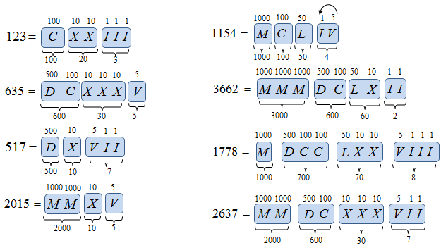

Przykłady
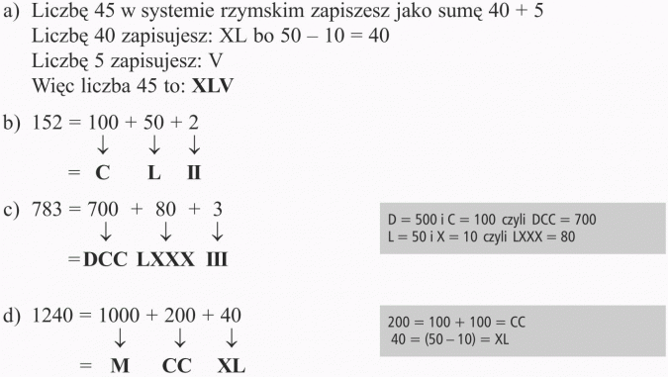

Zadania.
Próbuj wykonać z pamięci, a potem sprawdź, czy masz dobrze
